**《数学广角---植树问题（二）》学习指南**

**学习目标：**

1.在已有的“植树问题”解决方法的基础上，通过画图、计算等方法解决“封闭曲线”上的“植树问题”，初步构建植树问题的数学模型。

2.在观察、分析的活动中渗透数形结合、一一对应、转化等数学思想方法，经历从实际问题抽象出植树问题模型的过程。

3.感受数学与生活的紧密联系，树立学习数学是为生活服务的意识。

**学习任务单：**

**【课前准备】**

学习指南，笔，直尺

**【课上活动】**

活动一：周长是30m的圆形喷泉，在它的周围每隔3m摆放一盆花，一共要摆多

少盆花？你可以写一写，画一画，用自己喜欢的方式解答。

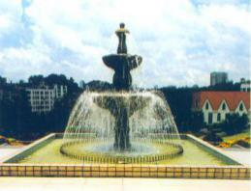活动二：在周长为36m的正方形喷泉周围，每隔3m摆一盆花，需要多少盆花？请用自己喜欢的方式解答，可以写一写，画一画。

活动三：完成例题，圆形喷泉的周长是60m，在它的周围每隔3m摆放一盆花，一共要摆多少盆花？学生独立解答。

**【课后小结】**

通过今天的学习，能回忆一下你是如何学习的吗？有哪些收获？还有什么想研究的问题？

**【课后作业】**

1.数学书第111页第12题。

一条项链长60cm，每隔5cm有一颗水晶。这条项链上共有多少颗水晶？

1. 数学书第111页第13题。

小区花园是一个长60m，宽40m的长方形。现在要在花园四周栽树，四个角上都要栽，每相邻两棵间隔5m，一共要栽多少棵树？

**【参考答案】**

1.60÷5=12（颗）

答：这条项链上共有12颗水晶

2.（60+40）×2

=100×2

=200（m）

200÷5=40（棵）

答：一共要栽40棵树。